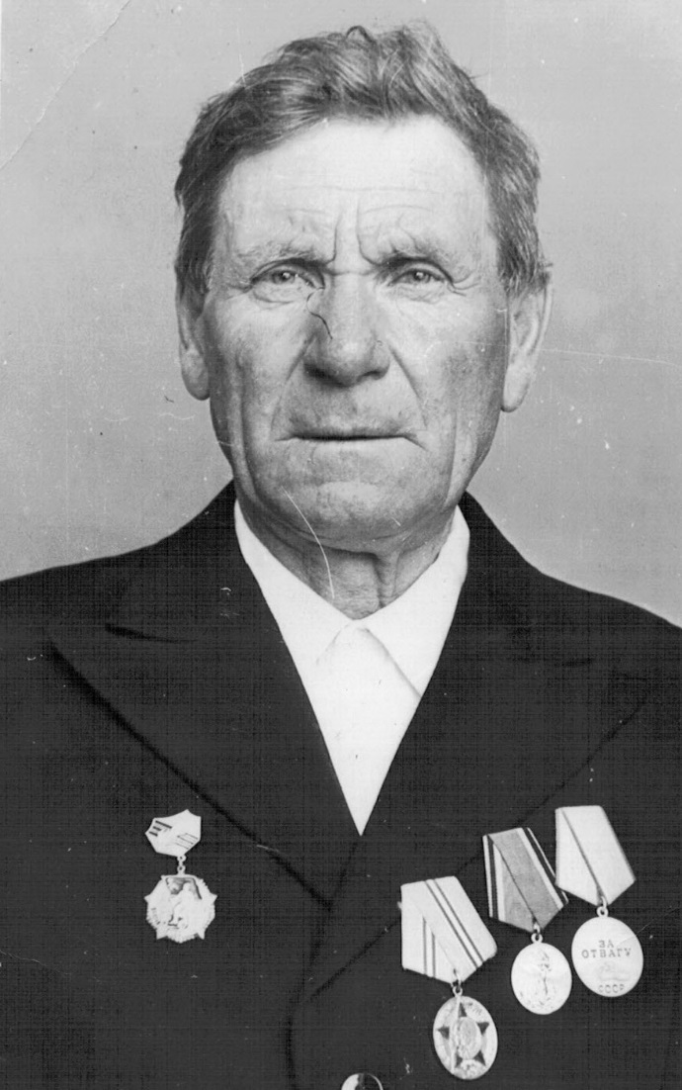

**Соколов Алексей Иванович**

Алексей Иванович родился в 1907 году в селе Алексайндрийское Благодарненского района Ставропольского края.

Мой прадедушка участник боёв за город Керчь, инвалид ВОВ. Во время войны получил осколочное ранение. Осколок находился в его теле до самой смерти.

Родина отметила его медалями: «За отвагу», «За боевые заслуги», юбилейными военными медалями, которыми он гордился всю жизнь.

Умер мой прадедушка 1994 году.